AYLA: İKİ ULUSUN KIZI
5. Etkinlik
🎓 Sınıf Düzeyi: 6, 7 ve 8. sınıflar
⏰ Süre: 40 + 40 dakika

Kavramlar: Savaş mağduru, yetim
Beceriler: Tarihsel sorgulama ve analiz, tarihsel empati
Değerler: Diğerkâmlık, şefhat

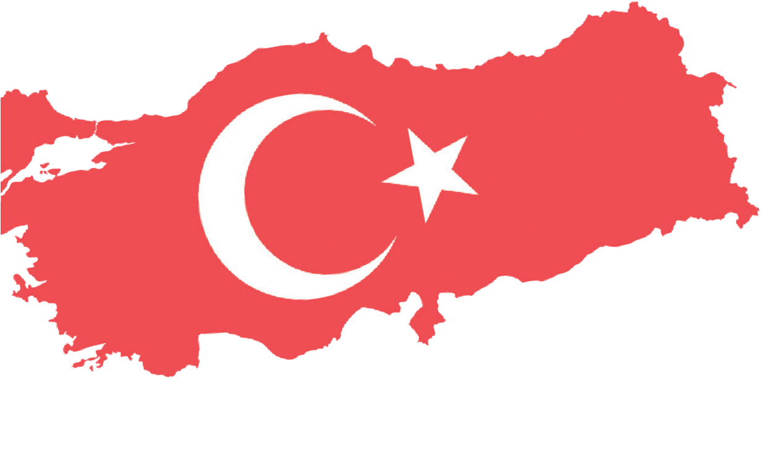


Yöntem-Teknik: Kanıta dayalı tarihsel sorgulama
Materyaller: Ayla filmi ve diğer belgeseller, sözlü tarih, yazılı kaynaklar
Amaç: Öğrencilerin Kore Savaşı sırasında Koreli çocukların yaşadıkları zorluklar ile bu zorluklarla mücadele ederken Türk askerlerinden gördükleri destek ve yardımlarla ilgili kanıtları sorgulayarak tarihsel gerçeklik ile kurgusal gerçeklik arasındaki ayrımı fark etmelerini sağlamaktır.
Anahtar Soru: Geçmişte olup bitenlerle ilgili birinci elden tanıklıklar, yazılı ve görsel kaynaklar ile film ve belgeseller gibi kurgusal anlatılar tarihsel gerçekliği nasıl yansıtmaktadır?

Yönlendirici Soru 1

Kore Savaşı sürecinde ailelerini ve yakınlarını kaybeden çocuklar karşılaştıkları zorluklarla mücadele ederken Türk askerlerinden ne tür destekler görmüşlerdir?
Hedef 1

Örnek kişi ve/veya olaylardan hareketle savaş esnasında mağdur olan çocuklarla empati kurabilmek.
Görev 1

B, C, D ve E kaynakları incelenerek ilgili sorular cevaplandırılır ve savaş mağduru bir çocuğun duygu ve düşüncelerini yansıtan bir günlük hazırlanır.
Yönlendirici Soru 2

Kore Savaşı hakkında çekilmiş film ve belgesellerde tarihsel gerçeklik ne derece aslına uygun olarak yansıtılmış olabilir?
Hedef 2

Farklı dönemlerde yaşanmış örnek film sahnelerinden hareketle tarihsel gerçeklik ile kurgu arasındaki farkı ayırt edebilmek.

Görev 2

Örnek film kesitleri ile F, G ve H kaynakları incelenerek ilgili sorular cevaplandırılır ve Tablo 1 doldurulur.

Öğretme ve Öğrenme Planı

‼ Dikkat çekme
Öğrencilere bir pul resmi gösterilecek ve dersi başlatmak için birkaç soru sorulacak.
5 dk.

🛎 Görev 1
B, C, D ve E kaynakları incelenerek ilgili sorular cevaplandırılır ve savaş mağduru bir çocuğun duygu ve düşüncelerini yansıtan bir günlük hazırlanır.
35 dk.
🛎 Görev 2
Ayla filmi ile F, G ve H kaynakları incelenerek ilgili sorular cevaplandırılır ve Tablo 1 doldurulur.
35 dk.
🎯 Ölçme ve Değerlendirme
Açık uçlu sorular cevaplandırılır.
5 dk.

🏠 Ev Ödevi
Ayla filminin üzerinizde bıraktığı etkiyi ele alan kısa bir metin yazınız.

Öğretim ve Öğrenme Süreci
Dikkat Çekme: Kaynak A öğrencilerle birlikte incelenir ve aşağıdaki sorular cevaplandırılır.

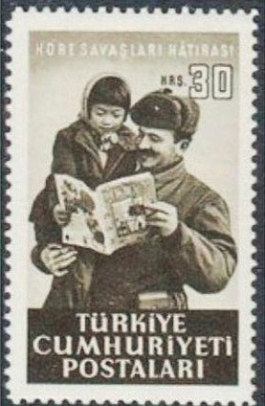
- Fotoğrafta görülenlerin kimler olabilir?
Kaynak A: 1950’li Yıllarda Basılmış Bir Posta Pulu (Denizli, 2015, s. 105)
- Bir posta puluna bu resmin basılmış olmasının nedeni/gerekçesi ne olabilir?

Yönlendirici Soru 1: Kore Savaşı sürecinde ailelerini ve yakınlarını kaybeden çocuklar karşılaştıkları zorluklarla mücadele ederken Türk askerlerinden ne tür destekler görmüşlerdir?
Görev 1: B, C, D ve E kaynakları incelenerek ilgili sorular cevaplandırılır ve savaş mağduru bir çocuğun duygu ve düşüncelerini yansıtan bir günlük hazırlanır.
Adım 1: Kaynak B’de yer alan Kore Gazisi Yüzbaşı Süleyman Pulat’ın günlüğünün bir kesiti okunur.

Kaynak B: Süleyman Pulat’ın Günlüğü
6 Ocak 1951 - ‘Ben De Çocuk Sahibi Olmuştum’
Biraz geride parmaklarını saçlarının arasına sokmuş, kafası yerde bir çocuk onlardan şefhat dileniyordu. Çocuğun çıplak olan ayakları, yerdeki karların ve havanın soğukluğu ile mosmor olmuş, o küçük vücut tiril tiril titriyordu. Yüreklerim parça parça oldu. Hemen küçük için merhamet hislerim kabardı. Küçük çocuk aile efradını kaybederek oraya büzüşmüş, ateşi kendine arkadaş seçmiş. O hiç konuşmuyordu. Yalnızca manalı gözlerini yanan ateşin alevleri arasında gezdiriyordu. Hemen geri dönerek durumu tabur komutanına anlatarak çocuğu almak üzere müsaade istedim. Ve aldığım cevap üzerine Yarbay Şemsi Eralp ile beraber köprübaşına koştum. Geldiğimde çocuk aynı vaziyette, yerli yerinde hiçbir şeyden habersiz duruyordu. Onu bir kardeş muhabbeti ile kucakladık. Bu hareketimizi hiç yadırgamayarak bize itaat etti. Artık ben de çocuk sahibi olmuştum. Sessiz Müço yalnız benim değil bütün taburun malı olmuştu. Acıkmış olan Müço’nun karnı hemen doyuruldu. Oönüne konanları bir daha bulamamak korkusuile yiyor, artanları ceplerine yerleştiriyordu. Bir taraftan terzi, bulduğu battaniyeden ona ceket biçiyordu. Müço ise şimdiye kadar çektiklerini unutmuş bir durumda ortalığa tebessüm ediyordu. Şu anda Müço, jipin arkasında derin bir uykuya dalarak günlerin yorgunluğunu gideriyor. Müço bütün gece hiç uyanmadan uyudu (Habertürk, 2017).

Kutup Yıldızı
Adım 2: Kaynak B’ye dayalı olarak aşağıdaki sorular cevaplandırılır.
- Kaynak B’den yola çıkılarak savaş koşullarının çocukları fiziksel ve psikolojik olarak nasıl etkilediği konusunda neler söylenebilir?
- Kaynak B’de yazılanlara göre çocukların durumu konusunda şahit oldukları şeyler Türk askerlerini nasıl etkilemiştir?
- Kaynak B’ye göre Türk askerleri savaş mağduru çocuklar için ne tür girişimlerde bulunmuşlardır?
- Kaynak B’de yazılanların Kore Savaşı sürecinde yaşananları ne derece doğru ve aslına/gerçeğe uygun olarak yansıttığı söylenebilir? Burada yazılanların doğruluğunu teyit etmek için neler yapılabilir?

Adım 3: Kaynak C’de yer alan fotoğraflar incelenir.
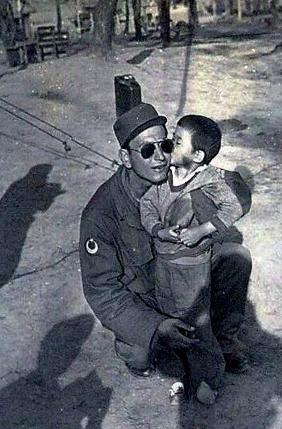
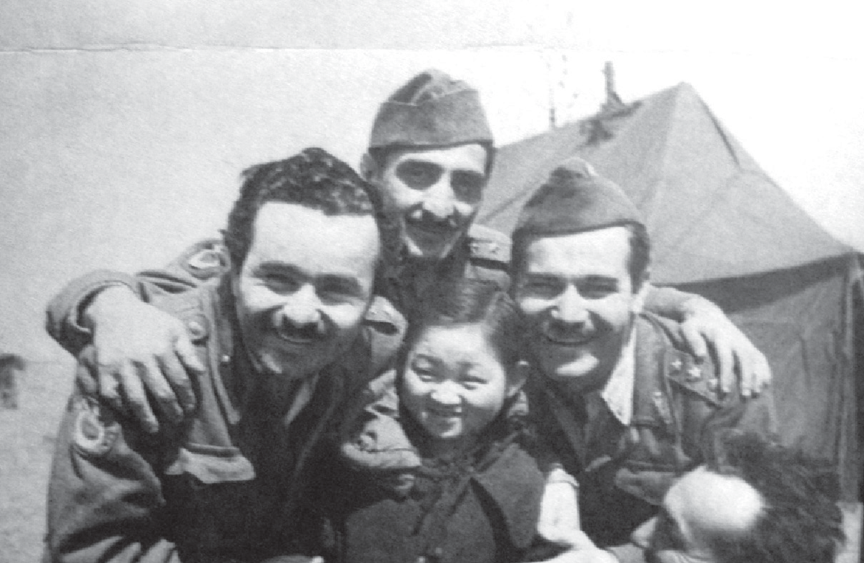
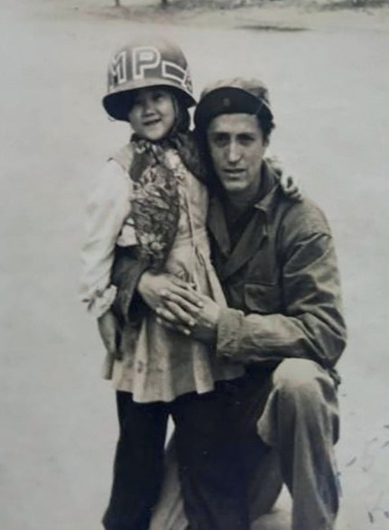
Kaynak C: Kore Savaşı Zamanından Çeşitli Fotoğraflar (Denizli, 2015, s. 129, s. 132; Milli Gazete, 2017)

Adım 4: Kaynak C ile ilgili olarak aşağıdaki sorular cevaplandırılır.
- Fotoğraflarda görülenler kimler olabilir?
- Fotoğraflarda görülen çocuklar ve askerler aynı kişiler midir? Yoksa farklı farklı kişiler mi?
- Fotoğraflar, Türk askerlerinin çocuklara yaklaşımı konusunda bizlere neler anlatmaktadır?
- Kore Savaşı'na katılan Türk birliğinde kaç çocuk koruma altına alınmış olabilir? Bir tahminde bulunabilir misiniz?

Adım 5: Kore Savaşı Gazisi Mehmet Aziz Erkmen ile yapılan sözlü tarih görüşmesinden alınan iki kesit okunur/dinlenir.

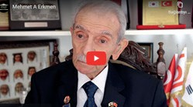
Kaynak D: Kore Savaşı Gazisi Mehmet Aziz Erkmen ile Yapılan Sözlü Tarih Görüşmesinden Alınan İki Kesit (https://koreanwarlegacy.org/ interviews/mehmet-aziz-erkmen/)

🕒 36:43-37:06
M. E. Erkmen: Hah anlatayım. Halkla münasebetlerimiz
konusunda bölüğümüzde biliyorsunuz son bir film gösterildi Ayla diye, orada bir kız çocuğuna bir astsubay bakıyor. Bizim de bölüğümüzde dört yaşlarında falan bir erkek çocuğu… İsmini falan bilmiyorum (hatırlamıyorum) bir ay falan baktık biz. ...
🕒 39:57-41:50
M. E. Erkmen: Bunun dışında bir şey daha anlatayım. Suwon şehrinde kaldık bir süre orada bir aileyle tanıştık 2-3 arkadaş biz. Bir büyükanne, büyükbaba, karı koca, 3 de çocukları var. Erkeğin kolu dirsekten kopmuş savaşta büyükannenin de bir elinin orta parmağı apse yapmış sapsarı şişmiş böyle. Acısından kıvranıyor, o kadar ağrı çekiyor. Gittim bölükten merhem bir pomad merhem getirdim ona ben, sargı bezi verdim. Sulfamit hapları vardı bizde buradan Türkiye’den vermişlerdi, giderken o haplardan verdim. O pomad parmağı patlattı, parmağı iyi oldu büyükannenin. Onlar bizim çamaşırlarımızı yıkıyordu, biz onlara kumanyalarımızdan veriyorduk. Ciklet, sigara, jilet, süt, tozşeker haftada bir verirlerdi paketler halinde, bu toz şekerlerden veriyordum. Ve bir nevi aile gibi olmuştuk onlarla. Oradan ayrılacağımız zaman Suwon şehrinden ayrılacağımız zaman bizi de götürün dediler, bunun mümkün olamayacağını söyledim. Nitekim ertesi sabah gidiyorduk ailece gelmişler hem, ağlıyorlar.

Adım 6: Kore Savaşı Gazisi Mehmet Aziz Erkmen ile yapılan sözlü tarih görüşmesinden alınan kısımlara dayalı olarak aşağıdaki sorular cevaplandırılır.
- Kore Savaşı Gazisi M. Aziz Erkmen’in bahsettiği çocuk, Kaynak C’de görülen fotoğraflardaki çocuklardan biri olabilir mi? Neden?
- Kore Savaşı Gazisi M. Aziz Erkmen ve arkadaşları savaş mağduru Koreli aileye karşı ne tür davranışlar sergilemişlerdir?
- M. Aziz Erkmen ve arkadaşlarının Koreli aileye yönelik davranışları hangi değerlerle ilişkilendirilebilir?
- M. Aziz Erkmen ve arkadaşlarının Koreli aileye yaklaşımına, bu aile nasıl bir karşılık vermiştir?
- Bu görüşmede dile getirilenler, savaş gibi zor durumlarda bile insanların birbirlerine yönelik olumlu tutum ve davranışlarının karşı tarafı nasıl etkilediği konusunda bize neler söylemektedir?

Adım 7: Kaynak E’de yer alan ve Kore Savaşı Gazisi Necdet Yazıcıoğlu ile yapılan sözlü tarih görüşmesinden alınan kesit okunur/dinlenir.

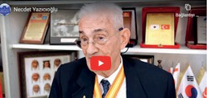
Kutup Yıldızı

Kaynak E: Kore Savaşı Gazisi Necdet Yazıcıoğlu ile Yapılan Sözlü Tarih Görüşmesinden Bir Kesit
(https://koreanwarlegacy.org/interviews/necdet-yazicioglu/)
🕒 26.09-27.34
N. Yazıcıoğlu: Biz bakın önemli noktalardan bir tanesini söyleyeyim, çok enteresan bir anekdot bu, arabaya bizi bindirdiler 24 kişi beraber. Gittik, 150 km mesafede eski bir köy yapmışlar Seul’de. Bu köy atalarının 100 sene önceki yaşayan
ve 150 sene önce yaşayan dedelerinin hayatını sembolize etmişler orada böyle bir evde yaşıyordu, böyle mutfak
vardı, böyle bir lamba kullanıyordu, mum yakıyordu, efendim tarlayı şöyle sürüyordu ve atı şöyle nallıyor diye söylüyordu. Geldik öğretmen, çocuklar ilkokul, ortaokul çocuklarına ders veriyorlar, gösteriyorlar orda. Time aut, dedi şey öğretmen paydos, dedi ve mesafe 5 m mesafedeydi. Çocuklar kalktılar, koştular bize doğru geldiler, elimize sarıldılar, belimize sarıldılar, öpüyorlar, elimizi öpüyor falan bak bir çocuk geldi büyük şöyle, 13 yaşında falan benim kayışımdan tuttu. Elimi yaptı, öptü ve bana baktı Atatürk dedi. Ve ben hemen öğretmene baktım, öğretmen el sallıyor, gülüyor. Ne dedi bakın biliyor musunuz? Bakın bunlar 15.000 km mesafeden anasını, babasını, karısını, çocuğunu, sevgilisini bırakarak buraya geldiler. Burada öldüler, kan akıttılar. Biz şey birbirimizi kazandık, ha ülkemizi kazandık. Onların da şeyi, atası, kurtarıcısı, onların da kurtarıcısı, Atatürk. Git ona söyle dedi ve bunu söyledi. Ben tabii hemen gözlerim yaşardı ağladım. Bir de ağlayışım şeyde oldu benim cephede şeyde falan ağlamadım. Ancak o çocuklar çap çap ellerini açtığı zaman aç ve sefil olan annesi, babası ölmüş çocuklar bizden ekmek istediği zaman bizden çap çap mama istediği zaman o zaman çok ağladım, mesela.

Adım 8: Kore Savaşı Gazisi Necdet Yazıcıoğlu ile yapılan sözlü tarih görüşmesinden alınan kısma dayalı olarak aşağıdaki sorular cevaplandırılır.
- Kore Savaşı Gazisi Necdet Yazıcıoğlu’nun 2000’li yıllarda yaptığı Kore gezisi sırasında şahit olup anlattığı geçmişteki yaşam tarzına ait eşya ve canlandırmaların yeni nesiller tarafından ziyaret edilmesi düşüncesinin gerekçesi ne olabilir?
- Koreli öğrencilerin ve öğretmenin Türkiye’den gelen Kore Savaşı gazilerine yönelik davranış ve tavırları onların hangi değerleri benimseyip sergilediklerini göstermektedir?
- Gazi Necdet Yazıcıoğlu’nun “Bir de ağlayışım şeyde oldu benim cephede şeyde falan ağlamadım. Ancak o çocuklar çap çap ellerini açtığı zaman aç ve sefil olan annesi, babası ölmüş çocuklar bizden ekmek istediği zaman bizden çap çap mama istediği zaman o zaman çok ağladım, mesela” cümleleri Türk askerinin hangi özelliklerini yansıtmaktadır?

Adım 9: A, B, C, D ve E kaynaklarında görülenler ile okunanlardan yola çıkılarak savaş mağduru bir çocuğun gözünden günlük yazılır.

Sevgili Günlük,

......................................................................................................................................................................
..................................................................................................................................................................
..................................................................................................................................................................
..................................................................................................................................................................
..................................................................................................................................................................
..................................................................................................................................................................
..................................................................................................................................................................

Yönlendirici Soru 2: Kore Savaşı hakkında çekilmiş film ve belgesellerde tarihsel gerçeklik ne derece aslına uygun olarak yansıtılmış olabilir?
Görev 2: Ayla filmi ile F, G ve H kaynakları incelenerek ilgili sorular cevaplandırılır ve Tablo 1 doldurulur.



Önemli Not: Görev 1’in işlendiği ilk dersten sonra okulda uygun bir ortam ve zaman varsa sınıftaki bütün öğrencilerin katılımıyla Ayla filmi izlenir. Böyle bir imkânın olmaması halinde ise, öğrencilere aileleriyle beraber Ayla filmini izlemeleri tavsiye edilir.

Adım 10: Ayla ve Ayla filmi hakkındaki haber metnini içeren Kaynak F okunur.
Kaynak F: Ayla ve Ayla Filmi Hakkında
1950 yılında patlak veren Kore Savaşı sırasında, Türk Silahlı Kuvvetleri’nde görev yapan Astsubay Süleyman Dilbirliği, savaş meydanında ailesini kaybetmiş beş yaşında bir Koreli kız çocuğu buldu. Küçük kızın gerçek adını telaffuz etmekte zorlanan Süleyman Astsubay, ona “Ayla” adını verdi.
Süleyman Astsubay, Ayla’yı yanına alarak ona yaklaşık 15 ay boyunca babalık yaptı. Bu süre zarfında Ayla, Türk askerleriyle birlikte yaşamaya alıştı ve Türkçe öğrenerek onlarla güçlü bir bağ kurdu.
Savaş sona erdiğinde, Süleyman Astsubay Türkiye’ye dönmek zorunda kaldı ve Ayla’yı da yanına almak istedi. Ancak Kore yasaları buna izin vermediği için Ayla, Türk askerlerinin kurduğu Ankara Okulu ve Yetimhanesine yerleştirildi.
Aradan geçen 60 yılın ardından, 2010 yılında Süleyman Dilbirliği ve Ayla (gerçek adıyla Kim Eun-ja), Güney Kore’de yeniden bir araya geldiler. Bu duygusal buluşma, yıllar süren hasretin ardından gerçekleşti ve hikâyeleri 2017 yapımı “Ayla” filmine ilham kaynağı oldu (Hürriyet, 2020).
Adım 11: Kaynak G’deki Kore Gazisi Astsubay Süleyman Dilbirliği ile çekilen bir belgeselden alınan bir kesit incelenir.

Kaynak G: Kore Gazisi Astsubay Süleyman Dilbirliği Çekilen Bir Belgeselden Alınan Bazı Kesitler
… Orada yolunu kaybetmiş küçük bir kız çocuğu bulduk.
Şimdi Kore’de biz çekilirken, Kunuri’den çekilirken neresi olduğunu bilmiyorum orada anası babası öldürülmüş olan tek başına kalmış, böyle büzülmüş soğukta falan… biz orada görünce onu tek başına… ondan sonra… onu aldık.
Nereye giderlerse gitsinler hep birliktelerdi. (dış ses)
Şimdi Ayla burada yemek yerken muziplik olsun diye, komiklik olsun diye kaşığı alıp (elini ağzına götürerek gösteriyor) aaa diyordu falan… ondan sonra bize alıştı Türkçeyi de öğrendi. Tercümanlık da yapıyordu. Çok gayet neşeli bir hayatı vardı. Geçmişi unutmuş bize alışmıştı tamamıyla. Bizimle beraberdi (Koreli Ayla Belgeseli, 2010).

Adım 12: Ayla filmine ve Kaynak F ile Kaynak G’de yer alan bilgilere dayalı olarak aşağıdaki sorular cevaplandırılır.
- Ayla’nın savaş sürecinde yaşadıkları hakkında incelediğiniz kaynaklarda (Ayla filmi, Kaynak F ve Kaynak G) yansıtılanlar arasında herhangi bir farklılık/uyumsuzluk gözlemlediniz mi? Gözlemlediyseniz bunun sebebi ne olabilir?
- Kaynak G’deki görüntülerden yola çıkarak Türk askerlerinin Ayla ve diğer Koreli çocuklara yaklaşımı konusunda diğerlerinin (Amerikalı general gibi) bakış açısı hakkında neler söylenebilir?
- Görsel Kaynak 3 ve Görsel Kaynak 4’ten yola çıkarak Türk askerlerinin Ayla ve diğer Koreli çocuklara yaklaşımında hangi değerlerin etkili/belirleyici olduğu söylenebilir? Neden?
Adım 13: Ayla’nın gerçek yaşam öyküsü hakkında bazı bilgiler edindiniz ve Ayla filmini izlediniz. Tarihsel gerçeklerle filmde anlatılanların uyumu hakkında aşağıdaki tabloyu doldurunuz.
Tablo 1: Gerçek ve Kurgu: Ayla filminde anlatılanlar tarihsel gerçeklik mi? Kurgu mu?

 | Gerçek | Kurgu
Süleyman, Ayla'yı savaş alanında donmak üzereyken bulmuştur.
Süleyman, Ayla’ya bakmış ve onu korumuştur.
Marilyn Monroe, Türk askerlerinin de olduğu bir ortamda konser vermiştir.
Ayla, Marilyn Monroe ile bizzat tanışmıştır.
Ayla ve Süleyman, birlikte Japonya’ya gitmişlerdir.
Ayla, Türk askerlerine tercüme yapacak kadar iyi Türkçe öğrenmiştir.

Adım 14: Tarihsel kaynakların sağladığı bilgiler ile izlediğiniz film karelerini karşılaştırmalı olarak değerlendirerek aşağıdaki soruları cevaplandırınız.
- Tarihsel olaylara tanıklık edenlerin yazdıklarına güvenilebilir mi? Neden?
- Süleyman Dilbirliği Kore Savaşı esnasında yaşadığı şeyleri doğru bir şekilde hatırlıyor mudur? Eğer hatırlamıyorsa bu bize ne ifade etmektedir?
- Film yapımcıları tarihsel gerçekliği doğru bir şekilde yansıtmak zorunda mıdır? Neden?
- Ayla filminin başlangıcında 42. saniyede “Bu Süleyman Dilbirliği’nin hikâyesidir” yazmaktadır. Bu film Süleyman’ın gerçek yaşam öyküsü ya da kişisel tarihi olarak kabul edilebilir mi? Neden?
Adım 15: Kaynak H'de yer verilen Kore Savaşı Gazisi Necdet Yazıcıoğlu ile yapılan sözlü tarih görüşmesinden alınan kesit izlenir/okunur.
Kaynak H: Kore Savaşı Gazisi Necdet Yazıcıoğlu ile Yapılan Sözlü Tarih Görüşmesinden Bir Başka Kesit (https://koreanwarlegacy.org/interviews/ necdet-yazicioglu/)
🕒 32:01-33:20
N. Yazıcıoğlu: Onu gördüm mesela şeyi de söyleyeyim size bakın çok önemli Marilyn Monroe’yu gördüm. Gerçekten çok güzeldi. Bak şimdi hikayemi anlatayım ben size ya. Ben teğmenim tabur komutanı binbaşı bir seksen beş boyunda bir binbaşı çok yakışıklı böyle savaş kıyafeti Amerikalılar diyor ki silahını bırak savaş kıyafetiyle çelik gömleği savaş kıyafetinde el bombaları var şurada. Onları bırak, ondan sonra gelin diyor Amerika’dan şeyler geldi, artistler geldi, eğleneceğiz diyorlar falan. Amerikan askerleri falan generaller önde şey içiyorlar, viski götürüyorlar falan o ara ben sahnenin arka tarafından binbaşıyla beraberiz ulan dedi binbaşı yakından görmek istiyorum dedi Marilyn Monroe’yu. Kendi kendime ben çömezim yanındayım tabii ya komutanım, nasıl ya sen bir dakika dedi bana. Geldi Marilyn Monroe’nun önüne geçti önüne geçti. Marilyn Monroe birden irkildi. Marilyn Monroe’yu dedi ki “Please” dedi, saçından bir parça istiyorum. Ay, şey irkildi Marilyn Monroe, olmaz dedi öyle şey imkânı yok. Hayır bırakmam dedi sizi imkânı yok. Ama ona baktı böyle de baktı bir seksen beş boy, çok yakışıklı… Yakışıklı binbaşı böyle bıyıklı falan filan, okey dedi çıkardı saçının ucundan binbaşı yakaladı, tak kesti. Aldı bir kâğıda koydu, cebine koydu. Şimdi o saç olsun milyonlar.

Adım 16: Kore Savaşı Gazisi Necdet Yazıcıoğlu ile yapılan sözlü tarih görüşmesinin Kaynak H’de yer verilen kısmına dayalı olarak aşağıdaki sorular cevaplandırılır.
- Kore Gazisi Necdet Yazıcıoğlu’nun Marlyn Monroe ile karşılaşma hikayesinin ne kadar gerçekçi olduğunu düşünüyorsunuz?
- Necdet Yazıcıoğlu’nun Marlyn Monroe ile karşılaşma hikayesi ile filmde anlatılanlar birbirleriyle ne kadar uyumludur?
- Kendinizi Necdet Yazıcıoğlu’nun bahsettiği Türk Binbaşı ile Marlyn Monroe arasında geçen diyalogun taraflarından biri olarak hayal ediniz. Nasıl hisseder ve nasıl davranırdınız?

🎯Ölçme ve Değerlendirme
- Ayla kimdir?
- Kore Savaşında Türk askerleri Koreli çocuklara nasıl yaklaşmışlar ve onlar için neler yapmışlardır?
- Türk askerlerinin Koreli çocuklar için yaptıklarına Koreli çocuk ve yetişkinler savaş zamanında ve sonrasında nasıl karşılık vermişlerdir?
- İncelediğiniz kaynaklar ve izlediğiniz görüntülerden yola çıkarak tarihi filmlerde anlatılan veya perdeye yansıtılanların tarihsel gerçekliği ne kadar aslına uygun şekilde yansıttığı konusundaki düşüncelerinizi yazınız.

Kaynaklar
Denizli, A. (2015). Kore Savaşı’nda Türk askerinin Kore halkına yardımları ve Ankara Okulu’nun açılması (1950-1953).
Ankara.
Habertürk. (2017). Kore Savaşı’ndan ikinci Ayla hikayesi çıktı. https://www.haberturk.com/kore-savasindan-ikinci-ayla-hikyesi-cikti-1723647?page=10 Erişim Tarihi: 03.01.2025
Han, J. (2018a). Gazi Mehmet Aziz Erkmen ile yapılan sözlü tarih çalışması. https://koreanwarlegacy.org/interviews/ mehmet-aziz-erkmen/ Erişim Tarihi: 27.04.2024.
Han, J. (2018b). Gazi Necdet Yazıcıoğlu ile yapılan sözlü tarih çalışması. https://koreanwarlegacy.org/interviews/necdet-yazicioglu/ Erişim Tarihi: 25.04.2024.
Hürriyet (2020). Süleyman Dilbirliği kimdir, ne zaman öldü? Süleyman Astsubay ve Koreli Ayla’nın gerçek hikayesi. https:// www.hurriyet.com.tr/kelebek/televizyon/suleyman-dilbirligi-kimdir-ne-zaman-oldu-suleyman-astsubay-ve-koreli-aylanin-gercek-hikayesi-41503775 Erişim Tarihi: 22.03.2025
Koreli Ayla Belgeseli. (2010). https://www.youtube.com/watch?v=yeHBuM9kyLM&t=0s 27.04.2024.
Milli Gazete. (2017). Gazi babasının ‘Tugayımızın uğuru’ dediği Ayla’yı Samsun’a davet etti. Milli Gazete. (08.12.2017). https://www.milligazete.com.tr/haber/1434650/gazi-babasinin-tugayimizin-uguru-dedigi-aylayi-samsuna-davet-etti Erişim Tarihi: 27.04.2024.
Milliyet (2017). Kore Savaşı’ndan ikinci Ayla hikayesi çıktı. https://www.milliyet.com.tr/gundem/kore-savasi-ndan-ikinci-ayla-hik-yesi-cikti-2559262 Erişim: 20.08.2025

🏠
Ev Ödevi
Ayla filminin üzerinizde bıraktığı etkiyi ele alan kısa bir metin yazınız.

